Die Schleie >> Steckbrief
Illu: M. v. Lonski
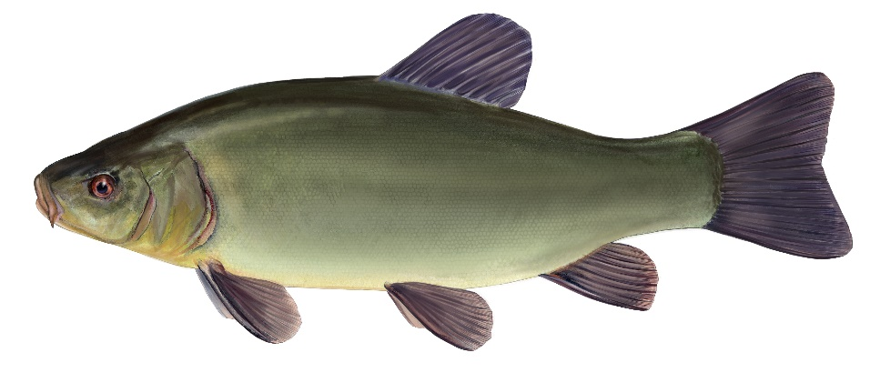

Familie: Karpfenfische (Cyprinidae)
Gattung: Tinca – Art: Schleie (Tinca tinca)
Durchschnittliche Länge: 35 - 45 cm, max: 65 cm
Laichzeit: Mai - Juli

Aussehen

Die Schleie gehört zu den sogenannten Weißfischen. Ihr Körper ist etwas hochrückig. Das kleine endständige und vorstülpbare Maul trägt im Maulwinkel je einen kurzen Bartfaden. Die Iris der Augen

ist meist intensiv rot oder dunkelorange gefärbt. Schleien besitzen sehr kleine Schuppen, die tief in

der Haut sitzen und von einer sehr dicken Schleimschicht überzogen sind. Die Flossen sind deutlich

abgerundet; bis auf die Schwanzflosse, die gerade ist. Anhand der unterschiedlichen Größe der Bauchflossen kann man Männchen und Weibchen unterscheiden. Das Männchen hat größere und verdickte Bauchflossen, das Weibchen hat eher kleine und spitz zulaufende Bauchflossen. Die Färbung der Schleie ist olivgrün bis bräunlich-grünlich mit Messingglanz. Die Bauchseite ist gelblich.
Lebensraum und Lebensweise
Die Schleie bewohnt stehende und langsam fließende Gewässer, Altarme und Stillgewässer mit schlammigem Untergrund und reichem Pflanzenbewuchs in den Uferzonen und unter Wasser. Sie ist
eine gesellige, sehr anpassungsfähige und gegenüber geringen Sauerstoffgehalten widerstandsfähige
Art. Typisch ist ihr gemächliches Verhalten, nicht nur während der Nahrungsaufnahme. Tagsüber hält
sie sich meist zwischen Pflanzenbeständen verborgen. Erst mit Beginn der Dämmerung durchwühlt
sie den Boden nach Nahrung. Zur Laichzeit werden die klebrigen Eier an Wasserpflanzen abgelegt.
Den Winter verbringen Schleien eingegraben im Schlamm.
Nahrung
Schleien ernähren sich von den Lebewesen im schlammigen Gewässergrund, wie Insektenlarven, Schlammröhrenwürmer, Schnecken, kleine Muscheln und pflanzliche Kost. Während der Nahrungs-aufnahme stehen sie regelrecht Kopf und durchwühlen mit ihrem vorstülpbaren Maul die Schlamm-schicht des Gewässergrundes. Schleien können monatelang hungern.

Gefährdung und fischereiliche Bedeutung

Die Schleie gilt in Bayern als nicht gefährdet. Gefahr droht ihr vor allem durch weiteren Fließgewässer-ausbau und den damit verbundenen Wasserpflanzenrückgang. Der Verbau von flachen, krautreichen Uferzonen wirkt sich besonders nachteilig auf Schleienbestände aus. In stehenden Gewässern ist die Überdüngung zum Beispiel durch Eintrag aus der Landwirtschaft ein zusätzlicher Gefährdungsfaktor.

Die Schleie wird sehr gern mit der Pose geangelt und ist sehr schmackhaft.

